高延伸率铝合金时效处理技术

一、项目的特点与技术指标
改进铝型材时效处理工艺，铝合金的断后伸长率比普通时效工艺下变大（约15%），减小后期铝合金弯管过程中出现裂纹或者断裂的概率，也避免了工艺造成铝合金管材容易刮擦划伤的质量问题；通过铝合金成形CAE技术，选择合理工艺参数，提高铝合金成形质量；采用等温挤出技术改善材料强度和塑性。
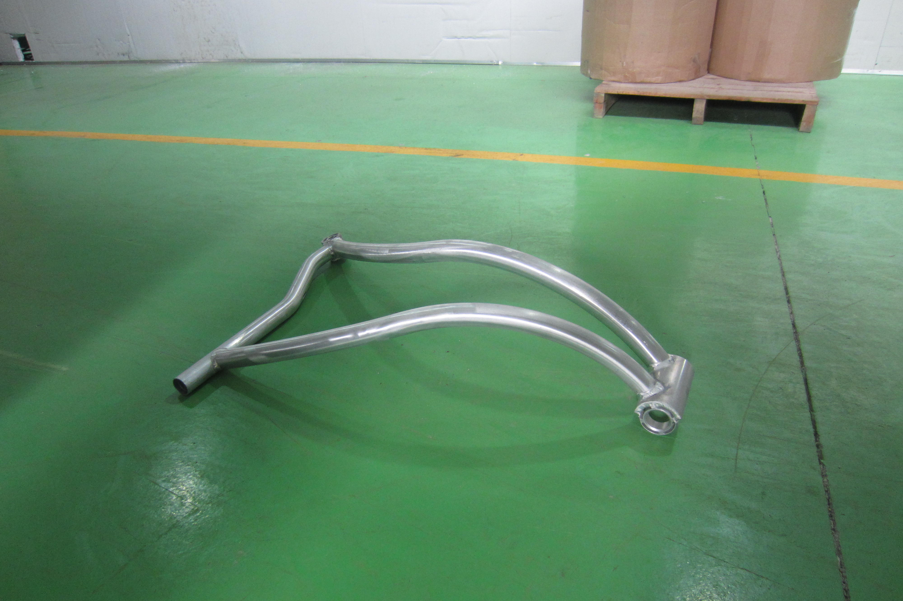
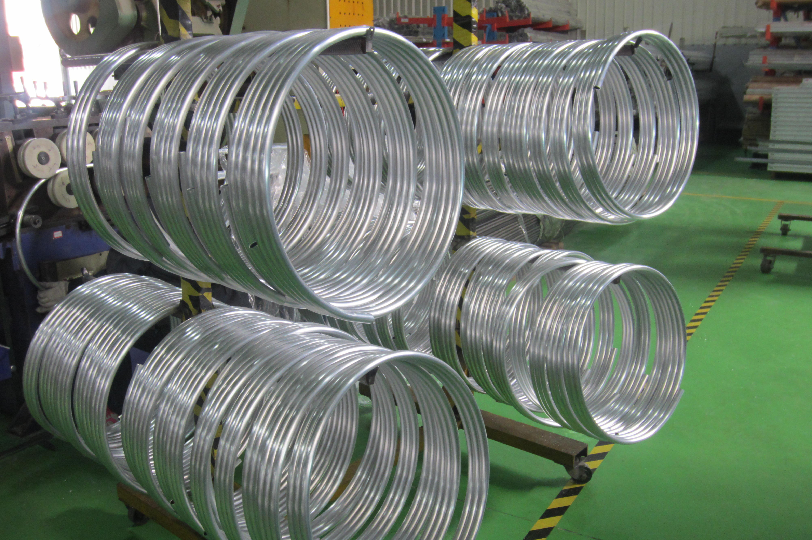

二、技术成熟程度
本项目由集美大学和国际铝业（厦门）有限公司合作实施。2013参加福建省6.18成果对接交流会，成功进行成果对接并转化，2014年申报福建省发改委“促进项目成果转化扶持资金项目”，已立项。

三、应用范围
中小型铝合金型材生产厂家

四、投资条件和预期的经济效益
技术成熟，新增投入少，预期有很好的经济效益和社会效益。

五、合作方式：面议
联系地址：福建省厦门市集美大学机械与能源工程学院（邮编：361021）
联 系 人：林荣川（电话：13606033316）

